Практическое занятие №1
Тема: Изучение строения головного мозга человека
Цель: Изучить строение головного мозга человека, его функции в организме человека.
Задание
- Пользуясь учебником, найдите необходимую информацию для заполнения таблиц.
- Заполните таблицу 1 , таблицу №2
Тблица 1
Доли коры |  | Зоны коры
1.Лобная | 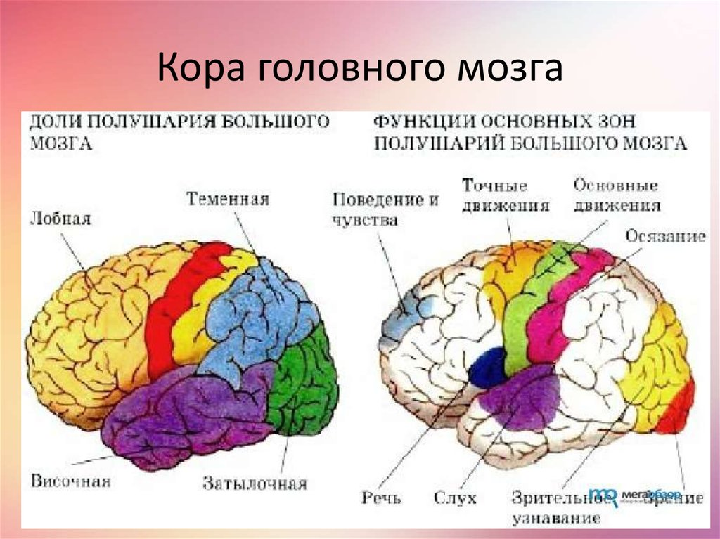 | 1.
2. Теменная |  | 2.
3.Височная |  | 3.
 |  | 4.
4. Затылочная

Таблица №2
Области головного мозга | Отделы мозга | Функции
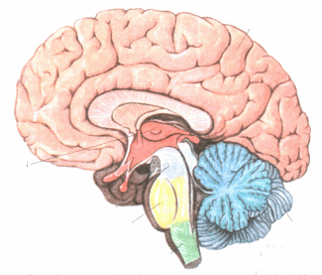
Подписать отделы головного мозга
Задний мозг | Продолговатый мозг
 | Мост
 | Мозжечок
Средний мозг
Промежуточный мозг
Передний мозг
Ствол мозга

3.Выполните следующие опыты
Функции продолговатого мозга
Опыт 1. Сделайте подряд несколько глотательных движений. Что вы наблюдаете?
Функции мозжечка
Опыт 1. Закройте глаза, вытяните вперед правую руку с разогнутым указательным пальцем, остальные пальцы сжаты в кулак. После этого кончиком указательного пальца коснитесь кончика своего носа. Удалось ли Вам это?
1. Какую функцию мозжечка Вы определили с помощью пальценосной пробы?
Функции среднего мозга
Опыт 1. Работу проводите в парах. Экспериментатор дает небольшое задание экспериментуемому, предлагает прочитать текст. Как только он приступил к чтению, сильно хлопает в ладоши. Что происходит?
Ответь на вопрос:
1. Какие функции среднего мозга удалось установить с помощью данных экспериментов?

4. Сделать вывод

